Exercice « Ecouter, Repérer»: Première assemblée citoyenne

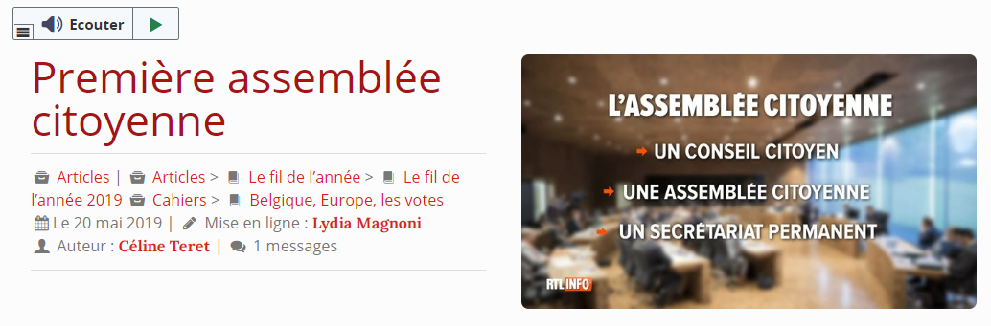
- Ecoutez ce petit texte d’introduction :
C’est une première en Belgique, et même dans l’Union européenne : des citoyens vont participer directement à la vie politique. A partir de septembre 2019, en effet, la Communauté germanophone de Belgique aura une Assemblée citoyenne composée de citoyens tirés au sort.

Répondez aux questions suivantes :
- Dans le texte, on cite 2 territoires, 2 parties du monde. Lesquels ?

Belgique
Union européenne

- Dans le texte, on cite 1 nom qui dit que ce sont des personnes. Lequel?
citoyens
Ce mot est-il au pluriel ou au singulier ?
Pluriel
Ecrivez le mot au singulier puis au pluriel
citoyen citoyens
A l’oral (ou à l’écrit), quel est le féminin de ce mot ?
citoyenne
Ecrivez le nom au masculin au singulier puis au pluriel et au féminin au singulier puis au pluriel :
citoyen citoyens
citoyenne citoyennes
- Explications et débat sur le citoyen, la citoyenneté, les droits, les devoirs. Si on ne vote pas, est-on citoyen ? Recueillir les sentiments des membres du groupe.

- Dans le texte, on cite 2 mots qui parlent d’un groupe particulier de personnes. Lesquels ?
Communauté germanophone
A l’oral, savez-vous ce que ces mots veulent dire ?
Communauté : groupe de personnes
germanophone : qui parle allemand

- Ecoutez ce texte :
C’est quoi encore la Communauté germanophone ?
La Communauté germanophone est l’une des trois communautés de Belgique. Les deux autres sont la Communauté française (aussi appelée Fédération Wallonie-Bruxelles) et la Communauté flamande.
La Communauté germanophone est la plus petite des trois communautés. Elle compte environ 78 000 habitants. Les communautés sont basées sur la langue. En Communauté germanophone, l’allemand est la langue officielle, utilisée dans l’administration, l’enseignement et la justice. Neuf communes de langue allemande font partie de la Communauté germanophone.
En Belgique, il existe aussi trois Régions, basées sur le territoire. La Communauté germanophone est située sur le territoire de la Région wallonne, dans l’est de la Belgique. Les deux autres régions sont la Région flamande et la Région bruxelloise (il n’existe donc pas de Région germanophone !).
Comme les deux autres communautés, les compétences de la Communauté germanophone sont la culture, l’enseignement, l’emploi, les affaires sociales, l’aide aux personnes… Basé à Eupen, le Parlement de la Communauté germanophone vote des décrets (lois) et le Gouvernement de la Communauté germanophone exécute les décisions prises au Parlement.
L’enseignant·e, le formateur, la formatrice peuvent travailler sur le découpage de la Belgique. Explications sur le découpage de la Belgique
Voir les articles et exercices de L’Essentiel et, entre autres, https://journalessentiel.be/articles/article/combien-d-electeurs-pour-combien-de-deputes

